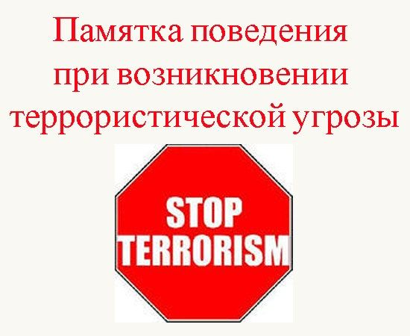
В целях предотвращения террористических проявлений в Республике Татарстан, в интересах безопасности населения, просим обращать внимание на приезжих в Сармановский район лиц в возрасте от 20 до 40 лет: пытающихся арендовать квартиры или помещения на короткий период времени; проявляющих интерес к работе, торговли, культуры, транспорта, объектов промышленности; предпринимающих попытки приобретения химических реактивов, селитры, алюминиевой пудры, ацетона в больших количествах и др., которые могут быть использованы для изготовления взрывчатых веществ.
Также обращать внимание на:
нахождение на стоянках транспорта, объектах торговли, отдыха и в иных местах скопления людей, а также в подъездах домов, подвалах, чердачных помещениях и на придомовых территориях подозрительных предметов (бесхозных сумок, пакетов и пр.);
регулярные сборы группы людей в отдельно взятой квартире;
подозрительные пустующие автомобили, продолжительное время стоящие вблизи жилых зданий, мест массового пребывания людей.
При обнаружении подозрительного предмета, который может оказаться взрывным устройством следует поступить следующим образом:
не трогайте, не передвигайте, не вскрывайте обнаруженный предмет;
зафиксируйте время обнаружения предмета;
постарайтесь сделать все возможное, чтобы люди отошли как можно дальше от находки;
обязательно дождитесь прибытия сотрудников специальных служб (помните, что вы являетесь очень важным очевидцем).
Не предпринимайте самостоятельно никаких действий с находками или подозрительными предметами, которые могут оказаться взрывными устройствами — это может привести к их взрыву, многочисленным жертвам и разрушениям.
Правоохранительные структуры РТ обращаются к Вам с просьбой о передаче информации в отношении любых подозрительных лиц, в действиях которых усматриваются признаки подготовки и совершения диверсионно-террористических акций, по следующим телефонам:
Телефон отдела МВД РФ по Сармановскому району: 2-49-02, 02, с мобильного телефона -«020»;
Телефон отделения УФСБ России по РТ в г. Заинске: 8(85558) 7-14-69, 9179398620; Единый номер службы спасении «112».

